**0**

**中四班一日生活**

9月20日

、月日

* **出勤情况**

今天来园22人，8人请假。大部分小朋友在8:05到达教室，今天雨天，孩子们在室内进行区域游戏。

* 集体活动

音乐《我们是中班的小朋友》

这是一节歌唱活动，歌曲《我们是中班小朋友》活泼动听，节奏比较鲜明、欢快，旋律朗朗上口，本次活动通过边唱边拍手打节奏的形式让幼儿初步掌握附点音符和切分音的唱法。歌曲主要是由三个乐句组成，讲述了“我们是中班小朋友”的故事，第二、第三乐句重复，塑造了我是中班小朋友的形象。活动中，有男女生分组的形式歌唱歌曲，其中冯欣、郑书韵、李慕妍、胡奕可、徐佳伊、杨易、许诺言能够大声地唱出来，还会做一些手势动作。

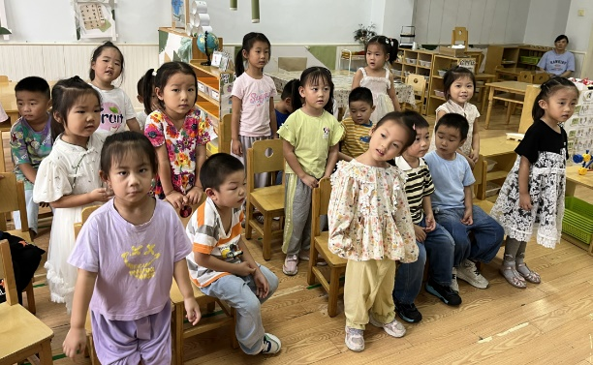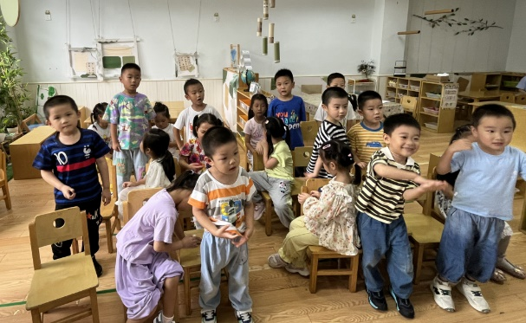



不理不睬

* 区域游戏

今天雨天，因此孩子们上午在教室进行了区域游戏，根据自己兴趣选择区域进行游戏。

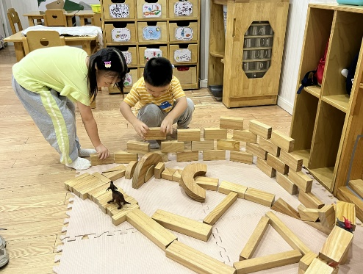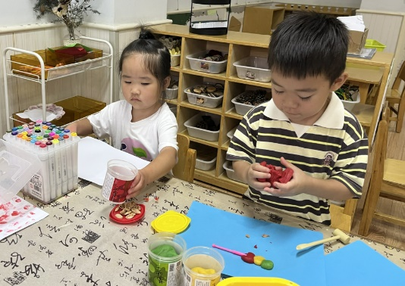

李慕妍、徐梓赫在建构区进行围墙的搭建，使用到了新技能：间隔垒高，用单元积木从下往上一层一层垒高起来。

章昕媛、王知霖在美工区进行创意制作，章昕媛用水彩笔想象绘画，王知霖用开心果和彩泥制作汉堡包。

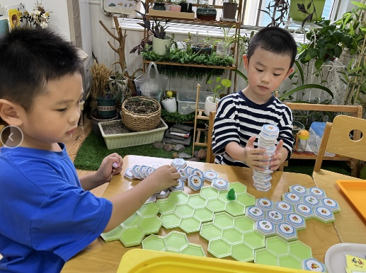

徐诺、刘锦宥在益智区进行企鹅捕鱼的游戏，两人提前制定游戏规则，各自的企鹅在冰块上下左右路线移动中，谁吃到的鱼最多获胜。

* 用餐情况

今天的晨间点心是酸奶、蒸南瓜、香脆饼干、小圆饼干、腰果。

水果：香蕉、猕猴桃。

中午午餐：排骨焖饭、板栗焖老鹅汤。

